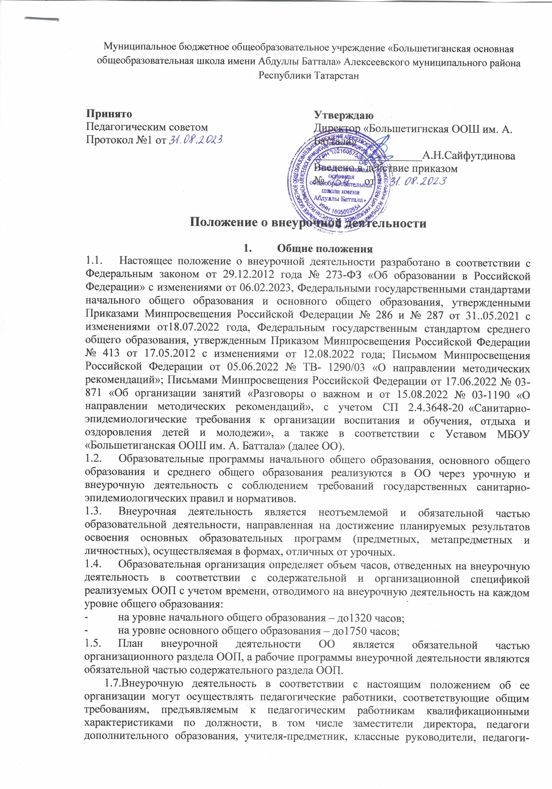
организаторы, педагоги-психологи, логопеды, педагоги-библиотекари и иные педагогические работники.
1.8.Для обеспечения реализации плана внеурочной деятельности все педагогические работники ОО, ведущие занятия в рамках внеурочной деятельности должны пройти повышение квалификации по реализации ФГОС НОО, ООО и СОО.
1.9.Объем (часы) реализуемой рабочей программы внеурочной деятельности входят в аудиторную нагрузку педагогического работника, ее реализующую.
1.10.Финансовое обеспечение реализации рабочих программ внеурочной деятельности осуществляется в рамках реализации ООП НОО, ООО и СОО.
структуру, порядок разработки и утверждения рабочей программы курсов внеурочной деятельности (далее курсов).

2. Условия реализации внеурочной деятельности и требования к организации внеурочной деятельности
2.1. Внеурочная деятельность направлена на реализацию индивидуальных потребностей обучающихся путем предоставления выбора широкого спектра занятий, направленных на их развитие.
2.2. Целью организации внеурочной деятельности в ОО является обеспечение достижения обучающимися планируемых результатов освоения ООП за счет расширения информационной, предметной, культурной среды, в которой происходит образовательная деятельность, повышения гибкости ее организации.
2.3. Участие во внеурочной деятельности должно обеспечить:
2.4. Удовлетворение индивидуальных запросов обучающихся;
2.5. Развитие личности, ее способностей, удовлетворение образовательных потребностей и интересов;
2.6. Формирование функциональной грамотности обучающихся (способности решать учебные задачи и жизненные проблемные ситуации на основе сформированных предметных, метапредметных и универсальных способов деятельности);
2.7. Формирование социокультурных и духовно-нравственных ценностей обучающихся, основ их гражданственности, российской гражданской идентичности и социально-профессиональных ориентаций;
2.8. Развитие навыков самостоятельной образовательной, общественной, проектной, учебно-исследовательской, спортивно-оздоровительной и творческой деятельности;
2.9. Формирование экологической грамотности у обучающихся, навыков здорового и безопасного для человека и окружающей его среды образа жизни;
2.10. Совершенствование имеющегося и приобретение нового опыта познавательной деятельности, самоопределения обучающихся.
2.11. При освоении ООП СОО содержание внеурочной деятельности осуществляется по следующим направлениям развития личности:
2.12. Спортивно-оздоровительное, духовно-нравственное, социальное, общеинтеллектуальное, общекультурное – в таких формах как художественные, культурологические, филологические, хоровые студии, сетевые сообщества, школьные спортивные клубы и секции, конференции, олимпиады, военно-патриотические объединения, экскурсии, соревнования, поисковые и научные исследования, общественно полезные практики и другие формы, на добровольной основе в соответствии с выбором участников образовательных отношений.

3. Порядок организации внеурочной деятельности
3.1. Внеурочная деятельность организуется на базе ОО.
3.2. В целях реализации плана внеурочной деятельности в ОО также предусматривается использование ресурсов других организаций (в том числе в сетевой форме), включая организации дополнительного образования, научные организации, организации культуры, физкультурно-спортивные, детские общественные объединения и иные организации, обладающие необходимыми ресурсами.
3.3. Формы проведения внеурочной деятельности ОО определяет самостоятельно, при этом учитывает активность и самостоятельность обучающихся, проектную и исследовательскую деятельность, экскурсии, походы, деловые игры и пр.
3.4. В зависимости от конкретных условий реализации ООП, числа обучающихся и их возрастных особенностей допускается формирование учебных групп из обучающихся разных классов в пределах одного уровня образования.
3.5. Количество часов, отводимых на внеурочную деятельность в ОО, определяется учебным планом на текущий учебный год.
3.6. Количество часов зависит от образовательных потребностей в текущем учебном году, но не более 10 часов в неделю на класс.
3.7. Часы внеурочной деятельности рекомендуется использовать на социальное, творческое, интеллектуальное, общекультурное, физическое, гражданско-патриотическое развитие обучающихся, создавая условия для их самореализации и осуществляя педагогическую поддержу в преодолении ими трудностей в обучении и социализации. Обязательным условием организации внеурочной деятельности является ее воспитательная направленность, соотнесенность с рабочей программой воспитания ОО.
3.8. Часы внеурочной деятельности используют для реализации принципа формирования единого образовательного пространства на всех уровнях образования с помощью одной из трех моделей планов внеурочной деятельности ;
- учебно-познавательной деятельности, когда наибольшее внимание уделяется внеурочной деятельности по учебным предметам и формированию функциональной грамотности;
- с преобладанием педагогической поддержки обучающихся и работы по обеспечению их благополучия в пространстве школы;
- с преобладанием деятельности ученических сообществ и воспитательных мероприятий.
3.9. Занятия внеурочной деятельности проводятся педагогическими работниками школы (учителями), педагогами дополнительного образования (по согласованию).
3.10. Обучающиеся, их родители (законные представители) участвуют в выборе направлений и форм внеурочной деятельности.
3.11. Каждый обучающийся имеет право заниматься в объединениях разной направленности, а также изменять направление обучения, в том числе в течение учебного года. При этом фамилия данного обучающегося вписывается в «Списочных состав» данного объединения.
3.12. Общеобразовательная организация самостоятельно решением Педагогического совета разрабатывает и утверждает:
- рабочие программы внеурочной деятельности;
- план внеурочной деятельности;
- расписание занятий внеурочной деятельности.
3.13. Планы ВД НОО, ООО осуществляются посредством реализации рабочих программ ВД.
3.14. План ВД ОО является обязательной частью организационного раздела ООП, а рабочие программы ВД являются обязательной частью содержательного раздела ООП.
3.15. План ВД определяет состав и структуру направлений, формы организации, объем ВД с учетом интересов обучающихся и возможностей образовательной организации.
3.16. Рабочая программа внеурочной деятельности является частью ООП соответствующего уровня образования и наравне с иными программами, входящими в содержательный раздел ООП разрабатывается на основе требований к результатам освоения общеобразовательных программ с учетом основных направлений программ, включенных в структуру общеобразовательной программы.
3.17. Рабочие программы ВД для детей с ОВЗ разрабатываются и реализуются в соответствии с требованиями ФГОС для детей с ограниченными возможностями здоровья.
3.18. Образовательная организация самостоятельно определяет порядок зачета результатов освоения обучающимися образовательных программ внеурочной деятельности.
3.19. Образовательная организация может осуществлять зачет результатов освоения обучающимися образовательных программ в других организациях, осуществляющих образовательную деятельность, в том числе в организациях дополнительного образования, согласно разработанному Положению о порядке зачета результатов освоения обучающимися учебных предметов, курсов, дисциплин, полученных в других образовательных организациях.
3.20.Для мониторинга и учета образовательных результатов внеурочной деятельности может использоваться психолого-педагогический инструментарий, включая Портфолио обучающегося, в том числе в электронной форме.

4.Проведение занятий и организация контроля за внеурочной
деятельностью
1.1. План внеурочной деятельности каждого уровня образования может корректироваться на следующий учебный год в конце текущего года с учетом предварительного выбора обучающимися и их родителями рабочих программ ВД.
1.2. Для обучающихся 1-х классов набор направлений и программ ВД предлагается для ознакомления на установочном родительском собрании, для обучающихся 5-9 классов – на родительских собраниях и через официальный сайт ОО.
1.3. Внеурочная деятельность может реализовываться как через проведение регулярных ежедневных внеурочных занятий, так и организацию занятий крупными блоками (походы, экскурсии и т.п.)
1.4. Продолжительность занятий ВД регламентируется действующими Санитарно- эпидемиологическими правилами и нормами СП 2.4.3648-20.
3.22. Занятия внеурочной деятельностью проводятся в соответствии с расписанием, утвержденным директором ОО.
3.23. Организацией, координацией и контролем занятий ВД обучающихся конкретного класса занимается классный руководитель, который:
- доводит до сведения родителей информацию о реализуемых в ОО рабочих программ;
- координирует (вносит предложения) по формированию графика проведения занятий ВД;
- осуществляет контроль за посещаемостью обучающимися занятий в соответствии с расписанием;
- осуществляет взаимосвязь между родителями и учителями по вопросу организации ВД, включая оценку образовательных достижений.

